МИНИСТЕРСТВО СЕЛЬСКОГО ХОЗЯЙСТВА РОССИЙСКОЙ ФЕДЕРАЦИИ
Федеральное государственное бюджетное образовательное учреждение
высшего образования
«КУБАНСКИЙ ГОСУДАРСТВЕННЫЙ АГРАРНЫЙ УНИВЕРСИТЕТ
ИМЕНИ И.Т.ТРУБИЛИНА»

Архитектурно-строительный факультет
Кафедра строительных материалов и конструкций

ИНДИВИДУАЛЬНОЕ ЗАДАНИЕ
ПО НАУЧНО-ИССЛЕДОВАТЕЛЬСКОЙ ПРАКТИКЕ

Студента Болотовой Ксении Валерьевны
2 курса очной формы обучения, группы СТ-1642
Направление подготовки: 08.04.01 «Строительство»
Направленность (профиль): «Техническая эксплуатация и реконструкция зданий
и сооружений»
Вид практики: стационарная
Тип практики: производственная

№  п/п | Содержание задания | Ожидаемый результат
1 | Разработка 1 главы | Разработана 1-я глава выпускной квалификационной работы «Прогнозирование развития осадок здания на закрепленных грунтах»
2 | Подготовка выводов к 1 главе диссертации и ее оформление | Подготовлены выводы по 1-й главе выпускной квалификационной работы, оформлен титул работы и текстовая часть главы

Студент Болотова К. В.

Руководитель практики от КубГАУ зав. каф., доцент А. К. Рябухин
«15» мая 2017 г.

Ожидаемые результаты прохождения практики соответствуют программе
и заявленным компетенциям

МИНИСТЕРСТВО СЕЛЬСКОГО ХОЗЯЙСТВА РОССИЙСКОЙ ФЕДЕРАЦИИ
Федеральное государственное бюджетное образовательное учреждение
высшего образования
«КУБАНСКИЙ ГОСУДАРСТВЕННЫЙ АГРАРНЫЙ УНИВЕРСИТЕТ
ИМЕНИ И.Т.ТРУБИЛИНА»

Архитектурно-строительный факультет
Кафедра строительных материалов и конструкций

ПЛАН-ГРАФИК
НАУЧНО-ИССЛЕДОВАТЕЛЬСКОЙ ПРАКТИКИ

Студента Болотовой Ксении Валерьевны
2 курса очной формы обучения, группы СТ-1642
Направление подготовки: 08.04.01 «Строительство»
Направленность (профиль): «Техническая эксплуатация и реконструкция зданий
и сооружений»
Вид практики: стационарная
Тип практики: производственная

Дата | Краткое содержание работы | Ожидаемый результат
15.05 | Разработка 1 главы | Разработана 1-я глава выпускной квалификационной работы «Прогнозирование развития осадок здания на закрепленных грунтах»
29.05 | Подготовка выводов к 1 главе диссертации и ее оформление | Подготовлены выводы по 1-й главе выпускной квалификационной работы, оформлен титул работы и текстовая часть главы
22.07 | Завершение научно-исследовательской работы. Заполнение отчета | Заполнен отчет
23.07 | Защита отчета | Получен зачет по научно-исследовательской работе

Студент Болотова К. В.

Руководитель практики от КубГАУ зав. каф. доцент А.К. Рябухин
«22» июля 2017 г.
МИНИСТЕРСТВО СЕЛЬСКОГО ХОЗЯЙСТВА РОССИЙСКОЙ ФЕДЕРАЦИИ
Федеральное государственное бюджетное образовательное учреждение
высшего образования
«КУБАНСКИЙ ГОСУДАРСТВЕННЫЙ АГРАРНЫЙ УНИВЕРСИТЕТ
ИМЕНИ И.Т.ТРУБИЛИНА»

Архитектурно-строительный факультет
Кафедра строительных материалов и конструкций

ДНЕВНИК
НАУЧНО-ИССЛЕДОВАТЕЛЬСКОЙ ПРАКТИКИ

Студента Болотовой Ксении Валерьевны
2 курса очной формы обучения, группы СТ-1642
Направление подготовки: 08.04.01 «Строительство»
Направленность (профиль): «Техническая эксплуатация и реконструкция зданий
и сооружений»
Вид практики: стационарная
Тип практики: производственная

Направляется на практику на кафедру строительных материалов и конструкций

Период практики с 15 мая по 23 июля 2017 г.

Преподаватель, руководитель практики от КубГАУ:
заведующий кафедрой, канд. техн. наук, доцент Рябухин Александр Константинович

Кафедра строительных материалов и конструкций

Дата | Краткое содержание работы | Ожидаемый результат
15.05 – 28.05 | Разработка 1 главы | Разработана 1-я глава выпускной квалификационной работы «Прогнозирование развития осадок здания на закрепленных грунтах»
29.05-21.07 | Подготовка выводов к 1 главе диссертации и ее оформление | Подготовлены выводы по 1-й главе выпускной квалификационной работы, оформлен титул работы и текстовая часть главы
22.07 | Завершение научно-исследовательской работы. Заполнение отчета | Заполнен отчет
23.07 | Защита отчета | Получен зачет по научно-исследовательской работе

Студент Болотова К. В.

Подпись руководителя практики:
Руководитель практики от КубГАУ зав. каф., доцент А. К. Рябухин
МИНИСТЕРСТВО СЕЛЬСКОГО ХОЗЯЙСТВА РОССИЙСКОЙ ФЕДЕРАЦИИ
Федеральное государственное бюджетное образовательное учреждение
высшего образования
«КУБАНСКИЙ ГОСУДАРСТВЕННЫЙ АГРАРНЫЙ УНИВЕРСИТЕТ
ИМЕНИ И.Т.ТРУБИЛИНА»

Архитектурно-строительный факультет
Кафедра строительных материалов и конструкций

ОТЗЫВ
руководителя научно-исследовательской практики

Студента Болотовой Ксении Валерьевны
2 курса очной формы обучения, группы СТ-1642
Направление подготовки: 08.04.01 «Строительство»
Направленность (профиль): «Техническая эксплуатация и реконструкция зданий
и сооружений»
Вид практики: стационарная
Тип практики: производственная

Руководитель практики от КубГАУ: зав. каф. доцент А.К. Рябухин

В отношении профессиональных качеств К. В. Болотова проявила себя как человек компетентный, исполнительный, аккуратный, ответственно относящийся к порученным заданиям. Умело применяла теоретические знания, полученные в период обучения
в практической деятельности, проявляла внимательность при работе с документами, легко ориентируясь в их содержании.
В межличностных отношениях вежлива, общительна, легко приспосабливается к работе в коллективе.
В период прохождения практики проявила себя дисциплинированным и ответственным студентом. Четко следовала поставленным указаниям, заданиям.
Разработала 1-ю главу магистерской диссертации, где было рассмотрено прогнозирование развития осадок здания на закрепленных грунтах.
По моему мнению, показала хорошие знания теории на практике.

Руководитель практики от КубГАУ зав. каф., доцент А. К. Рябухин
«22» июля 2017 г.

МИНИСТЕРСТВО СЕЛЬСКОГО ХОЗЯЙСТВА РОССИЙСКОЙ ФЕДЕРАЦИИ
Федеральное государственное бюджетное образовательное учреждение
высшего образования
«КУБАНСКИЙ ГОСУДАРСТВЕННЫЙ АГРАРНЫЙ УНИВЕРСИТЕТ
ИМЕНИ И.Т.ТРУБИЛИНА»

Архитектурно-строительный факультет
Кафедра строительных материалов и конструкций

ОТЧЕТ
по научно-исследовательской практике

Студента Болотовой Ксении Валерьевны
2 курса очной формы обучения, группы СТ-1642
Направление подготовки: 08.04.01 «Строительство»
Направленность (профиль): «Техническая эксплуатация и реконструкция зданий
и сооружений»
Вид практики: стационарная
Тип практики: производственная

ОСНОВНЫЕ РАБОТЫ, ВЫПОЛНЯЕМЫЕ В ПЕРИОД ПРАКТИКИ
(место работы, краткая характеристика работ)

Разработала 1-ю главу магистерской диссертации, где было рассмотрено прогнозирование развития осадок здания на закрепленных грунтах

Студент Болотова К. В.

Краткая характеристика отношения практиканта к работе (подчеркнуть):
отлично, хорошо, удовлетворительно, неудовлетворительно

Руководитель практики от КубГАУ зав. каф., доцент А. К. Рябухин
«22» июля 2017 г.

МИНИСТЕРСТВО СЕЛЬСКОГО ХОЗЯЙСТВА РОССИЙСКОЙ ФЕДЕРАЦИИ
Федеральное государственное бюджетное образовательное учреждение высшего образования
«КУБАНСКИЙ ГОСУДАРСТВЕННЫЙ АГРАРНЫЙ УНИВЕРСИТЕТ ИМ. И.Т. ТРУБИЛИНА»
Архитектурно-строительный факультет Кафедра Строительных материалов и конструкций

Отчет
по научно-исследовательской практике

Выполнил:
магистрант группы СТ-1642
Болотова К. В.

Проверил:
канд. техн. наук,
зав. кафедрой, доцент
Рябухин А. К.

Краснодар 2017

ВВЕДЕНИЕ

В настоящее время при строительстве в неблагоприятных грунтовых условиях все чаще используют различные технологии закрепления грунтов как альтернативу применению свайных фундаментов. Одной из широко распространенных и продолжающей набирать популярность является цементация грунтов методом напорной цементации.
Данная технология уже зарекомендовала себя при решении достаточно широкого спектра задач геотехники: закрепление грунтов основания, укрепление существующих фундаментов, исправление крена зданий и сооружений и других.
Работа посвящена исследованию механических свойств основания, закрепленного методом напорной цементации. В качестве объекта, на котором выполнялись исследования выступает многоэтажный жилой дом со встроенными помещениями общественного назначения по ул. Сормовской, 1/12 в Карасунском внутригородском округе в г. Краснодаре.
Целью работы является оценка сжимаемости закрепленного основания, а также прогнозирование развития его осадок во времени. При этом решаются следующие задачи: создание плоской расчетной схемы в программном комплексе, описывающей взаимодействие основания и конструкций здания; расчет развития осадки во времени; сопоставление результатов расчета с данными натурных замеров осадок.
- ТЕХНОЛОГИЯ ЗАКРЕПЛЕНИЯ ГРУНТА МЕТОДОМ НАПОРНОЙ ЦЕМЕНТАЦИИ

  - Развитие и сущность технологии

В настоящее время наметилась тенденция к возрастанию интереса к новым эффективным технологиям в строительстве, в том числе и к технологии напорной цементации грунтов.
В основу метода положены работы Уральского института
«ПромстройНИИ-проект». В современном виде метод разработан в институте Геологии РАН под руководством академика Осипова В.И. и запатентован.
Метод напорной цементации основан на инъекционном уплотнении массива грунта, в результате чего происходит повышение плотности грунтов, улучшение механических свойств слабых грунтов как за счет уплотнения, так и за счет образования жестких включений из застывшего уплотняющего раствора, что превращает массив грунта в природно-техногенный композит с высокими прочностными и деформационными свойствами.
Метод основан на инъекционном уплотнении грунтов путем нагнетания по специальной технологии цементного раствора при давлении, значительно превышающем нагрузку на грунт от сооружения.
После укрепления грунтов данным методом застывший цементный раствор образует армирующий каркас, напоминающий корни дерева,
«стволом» которого является погруженный в грунт стальной инъектор и застывший в скважине столб цементного раствора (рисунок 1.1).
Нагнетание уплотняющего раствора под высоким давлением позволяет усиливать наиболее слабые зоны грунтового массива. Выравнивание прочностных и деформационных характеристик грунтов основания в значительной степени снижает предпосылки для развития неравномерных осадок в процессе эксплуатации зданий и сооружений.
Создаваемый в процессе работ по укреплению грунтов основания жестко-армированный массив воспринимает дополнительные нагрузки от сооружения и равномерно перераспределяет дополнительные нагрузки по всей площади основания.
Одновременно будет обеспечено армирование грунтового массива стальными неизвлекаемыми инъекторами, заполненными цементным
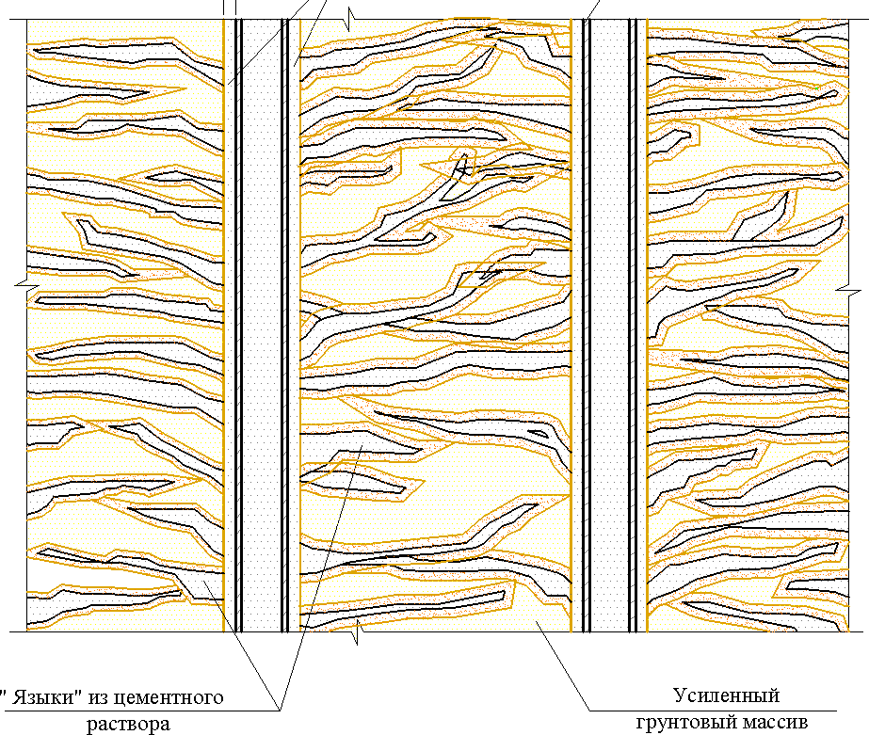
раствором.
Рисунок 1.1 - Жестко-армированный массив

При укреплении основания предполагается двухэтапное инъектирование.
На первом этапе создается защитный экран по периметру здания (раздел 16 пункт 16.4 [3]) путем закачки внешнего ряда инъекторов по периметру. Остальные инъектора - на втором этапе – начинают прокачиваться не ранее чем че-рез 1 сутки после создания экрана.
Так как предусмотрено два горизонта инъектирования, в первую очередь прокачивается верхний горизонт (включая экран), во-вторую очередь
– нижний горизонт (включая экран)
Бурение скважин, погружение и пакеровка инъекторов производится со дна котлована (допускается указанные операции производить с подготовки под фундамент). Инъектирование цементного раствора осуществляется после возведения 3-х – 4-х этажей здания. При этом закачка производится параллельно работам по возведению здания.
Компенсационное нагнетание (раздел 16 пункт 16.4 [3]) – выполняется
после окончания основных работ по данному проекту для минимизации относительной разности осадок. Компенсационное нагнетание выполняется при необходимости и по согласованию с Генподрядной организацией.
В период нагнетания цементного раствора необходимо вести геотехнический мониторинг за перемещениями зданий с оперативной передачей результатов проектной организации. Геотехнический мониторинг необходимо осуществлять в соответствии с требованиями раздела 12, приложения М [2]. Правила обследования и мониторинга технического состояния". Определяемые параметры осадка строящегося здания и относительная разность осадок здания. Для этой цели на каждой секции закладывается 6 марок: четыре по углам и 2 посередине длинных сторон. Перед закачкой фиксируются высотные положения марок и заносятся в журнал. Контрольные промеры следует производить не реже 2-х раз в неделю во время закачки. Данный мониторинг входит в состав общего геотехнического мониторинга при возведении проектируемых зданий.

Также период нагнетания цементного раствора необходимо вести геотехнический мониторинг за перемещениями окружающей существующей застройки с оперативной передачей результатов проектной организации.
Для осуществления геотехнического мониторинга в прилегающих зданиях закрепляются геодезические марки в местах, которые обеспечат доступность наблюдений во время нагнетания раствора.

Создание грунтоцементной плиты производится путем нагнетания в грунт через специальные неизвлекаемые инъекторы из труб ВГП ДУ 32Х3,2 ГОСТ 3262-75 цементного раствора в проектном количестве.
Состав уплотняющего раствора при водоцементном отношении (В/Ц) равном 0,57 следующий:
- цемент М500 – 1127 кг;- вода – 642 л, жидкое стекло – до 5 кг.

Для приготовления уплотняющего раствора следует применять сульфато-стойкий цемент ССПЦ 500-Д20 по [6].
Жидкое стекло является ускорителем схватывания цементного раствора, препятствует расслоению цементного раствора.
Приготовление цементного раствора должно производиться
непосредственно перед нагнетанием его в грунт.
Приготовление цементного раствора требуемого состава рекомендуется производить в растворомешалке типа РМ – 0,35 или РМ – 0,7. Приготовлен- ный (рабочий) раствор должен непрерывно перемешиваться или находится в движении до момента его поступления в скважину.
Отверстия в перфорированной части инъекторов круглые и располагаются в четырех направлениях под углом 90о.
Проектом предусмотрено применение неизвлекаемых (оставляемых в грунте после нагнетания уплотняющего раствора) инъекторов, используемых в качестве элементов вертикального армирования грунтового массива.
Для погружения инъекторов на проектные отметки проектом предполагается предварительное бурение скважин диаметром 76мм с помощью буровых установок УКБ 12/25. Погружение инъекторов производится с помощью электроперфораторов «MAKITA» и другого аналогичного оборудования. После погружения инъекторы пакеруются.
Пакеровка осуществляется следующим образом:
    - В скважину погружается инъектор проектной длины с перфорацией по проекту. При этом до погружения на инъектор наваривается упор для пакера между перфорированной и глухой частью на расстоянии приблизительно 10см от крайнего отверстия. Упор для пакера представляет собой отрезок арматуры А1 d=10мм, длиной 70мм в соответствии с листом графической части «конструкция инъекторов». На упор для пакера накручивается непосредственно пакер, представляющий собой паклю, пропитанную цементным раствором вышеуказанного состава, в объеме достаточном для того, чтобы при погружении он плотно прилегал к стенкам скважины и образовывал преграду для выхода раствора из зоны перфорации. Толщина пакера около 5 см.
    - После погружения инъектора пространство между стенками скважины и инъектором сверху заливается цементным раствором.

Нагнетание производят под давлением 5-20 атм при минимальной скорости подачи раствора. В случае возникновения затруднений с нагнетанием проектного количества раствора в заданный интервал допускаются приостановки при нагнетании раствора в интервал (до 0,5 часа) с последующим возобновлением работ по нагнетанию в том же интервале.
Нагнетание раствора производится с помощью насосов НБЗ-120/40 при давлении не менее 5 атм. и не более 20 атм.
При работе необходимо тампонировать в грунте верх инъектора. В случае прорыва цементной смеси на поверхность земли в процессе инъектирования раствора следует немедленно прекратить инъекирование в данной точке и переместиться на другую.
Необходимость дополнительного инъектирования раствора в такой точке устанавливается с учетом фактически нагнетенного в инъектор раствора и конкретных грунтовых условий.
После окончания нагнетания раствора шаровой кран, установленный на инъекторе, перекрывается и выдерживается в течение 1 суток, после чего кран снимается.
Для компенсационного нагнетания в плите оставляются закладные детали (стальные или пластиковые трубы длиной 1200мм внутренним диаметром 100 с толщиной стенки ̴2 мм). При необходимости через эти закладные бурятся дополнительные скважины, вставляются и пакеруются дополнительные инъекторы, в которые закачивается цементный раствор до поднятия фундаментной плиты до необходимых отметок при рабочем давлении не более 20атм. Параллельно необходимо вести геодезический мониторинг. При отсутствии необходимости (после возведения здания и завершения отделки) компенсационного нагнетания пространство внутри закладных следует заполнить гидрофобным раствором.

  - Характеристики получаемого грунтобетона

    - Прочность грунтобетона

Одной из важнейших характеристик получаемого грунтобетона является его прочность. Значение достигаемой прочности определяет область его применения. Относительно высокая прочность требуется для несущих конструкций: грунтобетонных колонн (свай), армировании грунтов, стен ограждения котлованов, противооползневых конструкций и т.п.
Актуальность и сложность темы породила множественные исследования в данном направлении. Чрезвычайное многообразие грунтов не дает возможности выполнить однозначный системный подход в виде
получения аналитических зависимостей. Поэтому на сегодняшний день в исследованиях различных авторов приведены значения прочности, которые изменяются в широких пределах. Для демонстрации приведем таблицу, взятую из [7].

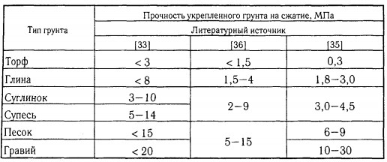
Таблица 1.1 – Прочность грунтобетона по различным источникам

Кроме того, в [7] также приведены эмпирически полученные графики, позволяющие приближенно оценивать диапазоны прочностей для различных видов грунтов в зависимости от содержания цемента. Данные графики представлены на рисунке 1.2.
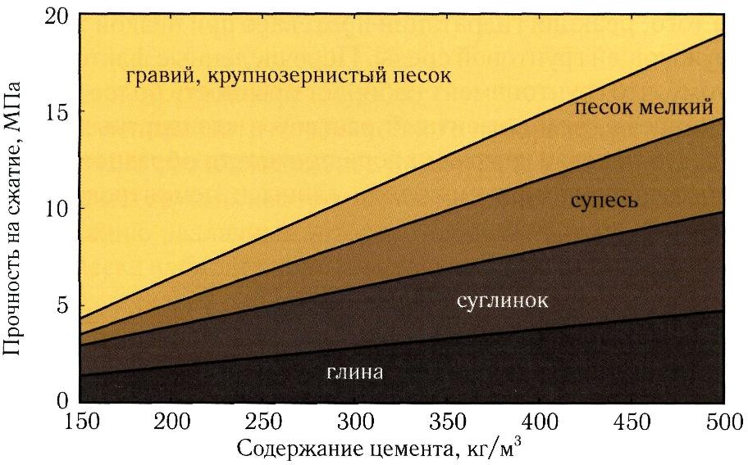

Рисунок 1.2 – Графики зависимости прочности грунтобетона для различных грунтов в зависимости от содержания цемента

    - Набор прочности грунтобетона

Немаловажным фактором при строительстве является время набора прочности грунтобетона. При струйной цементации грунтов твердение грунтобетона происходит несколько дольше, чем стандартные 28 суток для чистого бетона. Это связано с наличием примеси в виде разрушенного грунта. Кроме того, реакция гидратации протекает при низкой температуре окружающей грунтовой среды. График набора прочности во времени приведен на рисунке 1.3 [7]:
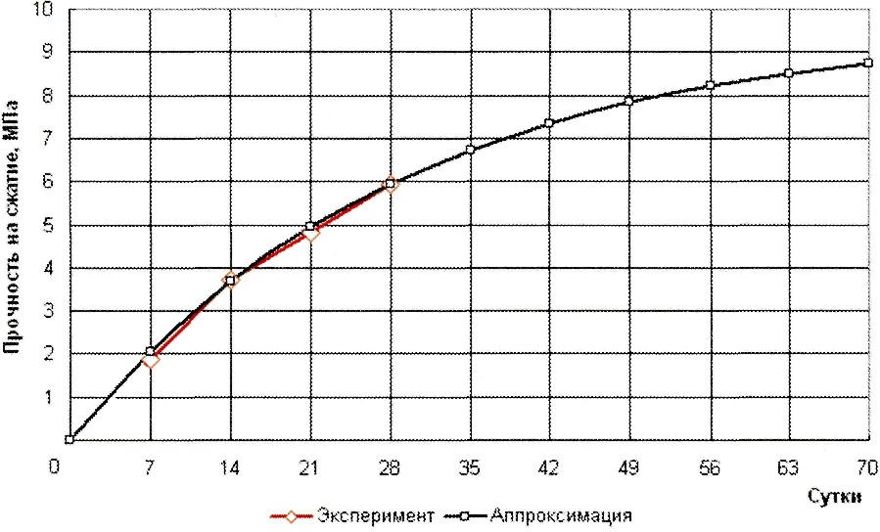

Рисунок 1.3 – Зависимость увеличения прочности грунтобетона, полученного из глины, во времени

В [7] также показано, что данный график на некотором промежутке можно аппроксимировать выражением вида:

𝜎 = 6,8 ∙ (1 − 𝑒−0,09𝜏)
где:
σ – прочность, МПа; τ – время, сут.

График показывает, что для набора полной прочности требуется около 50-60 суток.
  - Основные области применения технологии

Технология напорной цементации грунтов позволяет решать широчайший спектр геотехнических задач. Изложим далее основные наиболее часто встречаемые области ее применения.

    - Укрепление основания здания и сооружения

Метод напорной цементации считается одним из наиболее действенных методов усиления ослабленных и неустойчивых грунтов. Он может применяться для любых сжимаемых дисперсных грунтов, как естественного, так и геотехногенного (насыпные грунты, строительный мусор и культурные отложения ) происхождения, а также в заторфованных грунтах и илах.
Суть метода заключается в уплотнении грунтов путем нагнетания по специальной технологии цементного раствора при высоком давлении. Подача раствора производится через инъектора, вставленные в ранее пробуренные скважины.
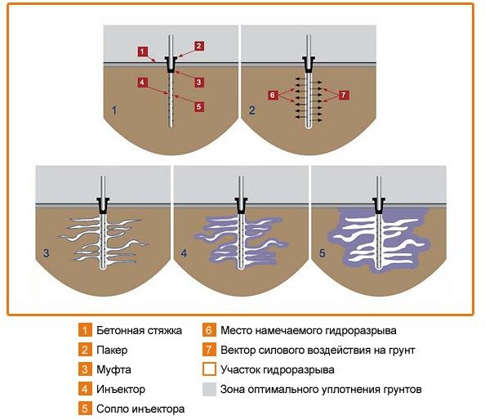

Рисунок 1.4 – Схема укрепления грунта

Работы по укреплению грунтов основания производятся параллельно с общестроительными работами с использованием малогабаритного оборудования и практически не сказываются на общих сроках строительства. Стоимость работ при усилении методом напорной цементации в 5-10 раз ниже стоимости работ по закреплению грунтов методом силикатизации.

Работы по укреплению грунтов методом осуществляется строго параллельно строительству сооружения. Подготовка оснований для нового строительства происходит в следующей порядке: отрывается котлован; на дне котлована устраивается бетонная подготовка; на необходимую глубину погружаются инъектора; монтируется (заливается) бетонная плита; возводится 3-4 этажа здания; одновременно с основным строительством здания ведутся инъекционные работы по усилению грунтов основания.
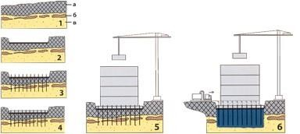
Рисунок 1.5 - Технологическая схема усиления грунтов методом напорной цементации на строительной площадке
      - Площадка предполагаемого строительства:
а - насыпные грунты; б - мягкопластичные суглинки; в - плотные пески.
      - Вскрытие котлована и устройство бетонной подготовки толщиной до
10 см.
      - Бурение лидирующих скважин и погружение инъекторов.
      - Монтаж железобетонной фундаментной плиты.
      - Возведение трех-четырех этажей здания.
      - Инъекционные работы по усилению грунтов.

После завершения инъекционных работ осуществляется контроль качества выполненного усиления грунтов. Наблюдения за деформациями оснований и фундаментов зданий и сооружений после проведения работ данным методом свидетельствуют о высокой эффективности и надежности метода.
Основными преимуществами применения технологии напорной цементации являются отсутствие динамических нагрузок на существующую застройку, возможность производить работы в стесненных условиях, а также возможность вести работы в зимнее время.

    - Устранение крена здания

В настоящее время разработана оригинальная технология и методика выравнивания наклонившихся зданий с помощью метода напорной цементации - путем инъектирования твердеющего цементного раствора под
«опустившуюся» (осевшую) часть здания по специально рассчитанной объемно-планировочной схеме (в зависимости от конкретных инженерно-
геологических условий площадки). Инъектирование твердеющего раствора производится под давлением, вызывающим гидроразрыв грунтового массива; трещины гидроразрыва заполняются цементным раствором, который уплотняет грунтовые фрагменты между гидроразрывными трещинами и, схватываясь, армирует грунтовый массив жестким каркасом из затвердевшего цементного раствора. Морфологический облик армирующего каркаса из цементного камня в первом приближении напоминает корни дерева, стволом которого является труба инъектора.
Уплотненный грунт с армирующим его жестким цементным каркасом приобретает новые, существенно улучшенные прочностные характеристики, обеспечивающие стабилизацию опускающейся ранее (до укрепления) части здания или сооружения. После закрепления (фиксации) осевшей части здания специальными приемами производится опускание противоположной его части до максимального выравнивания крена.
Указанная технология позволяет уплотнить слабую природную матрицу, слагающую основание одной из частей здания, создать в ней прочные включения и полностью прекратить процесс оседания и крена. В результате создается природно-техногенный геологический массив, устроенный по принципу композитных материалов, который был назван его авторами «Геокомпозитом».
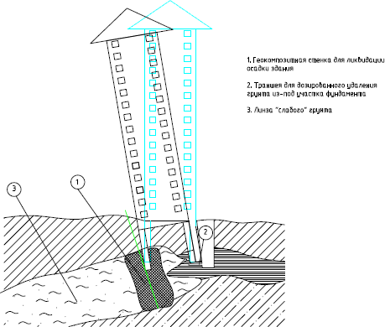

Рисунок 1.6 – Устранение крена здания

    - Усиление существующего фундамента здания и сооружения

В процессе цементации укрепление фундамента происходит за счет увеличения несущей способности грунта, в котором расположена опорная часть фундамента, путем нагнетания цементного раствора.

При напорной цементации производят бурение скважины в нижней части фундамента, вставляют в нее инъектор и через него подают раствор под давлением 300-500 мПа. За счет энергии нагнетаемой струи происходит вытеснение грунта вокруг пробуренной скважины и, как следствие, его дополнительное уплотнение.

Укрепление фундамента цементацией грунта
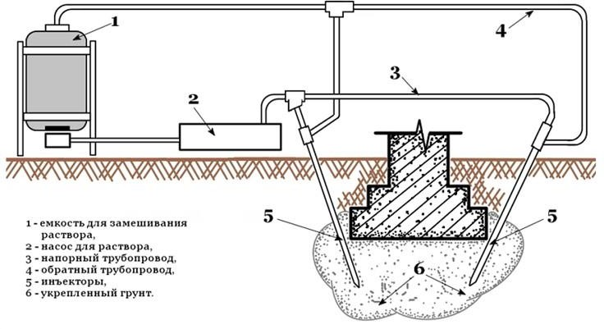
Рисунок 1.7 - Укрепление фундамента цементацией грунта

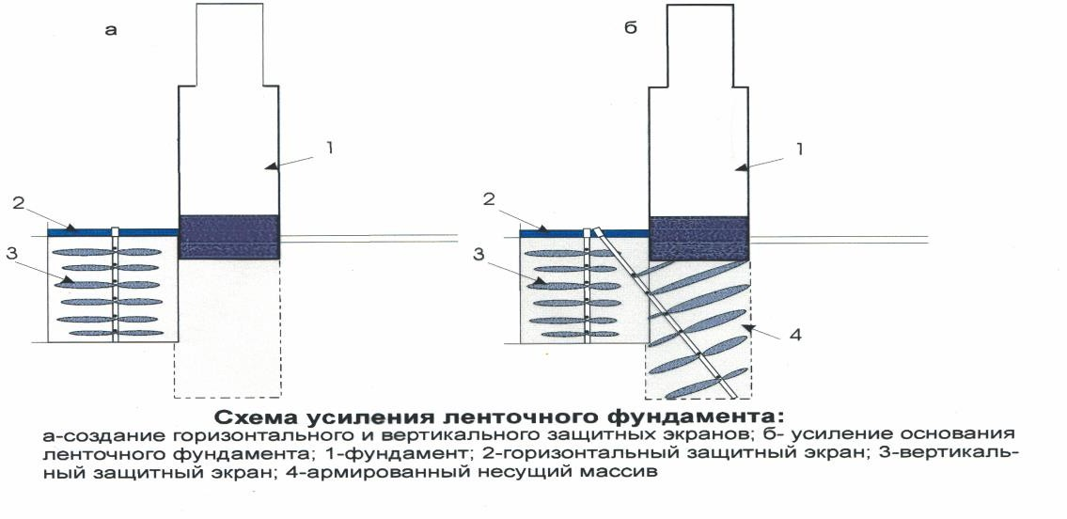

3
Рисунок 1.8 – Схема усиления основания ленточного фундамента: а – создание горизонтального и вертикального защитных экранов; б – усиление основания ленточного фундамента; 1 – фундамент; 2 – горизонтальный экран; 3 – вертикальный защитный экран; 4 – армированный несущий массив
  - Выводы по главе

- Метод напорной цементации является эффективным и надежным способом закрепления грунтов.
- Он обладает рядом преимуществ: может применяться для любых сжимаемых дисперсных грунтов, как естественного, так и геотехногенного происхождения, а также в заторфованных грунтах и илах; отсутствие динамических нагрузок на существующую застройку; возможность производить работы в стесненных условиях; возможность вести работы в зимнее время.
- Данный метод является экономически более целесообразным в сравнении с устройством свайного фундамента или методом силикатизации.

СПИСОК ИСПОЛЬЗОВАННЫХ ИСТОЧНИКОВ

- СП 20.13330.2011 Нагрузки и воздействия.
- СП 22.13330.2016 Основания зданий и сооружений
- СП 45.13330.2012 Земляные сооружения, основания и фундаменты
- ГОСТ 22733-2016 Грунты. Методы лабораторного определения максимальной плотности
- ГОСТ 7473-2010 Смеси бетонные технические условия
- ГОСТ 22266-2013 Цементы сульфатостойкие. Технические условия
- Малинин А. Г. Струйная цементация грунтов: монография / А. Г. Малинин. – Пермь: Пресстайм, 2007. -168 с.

